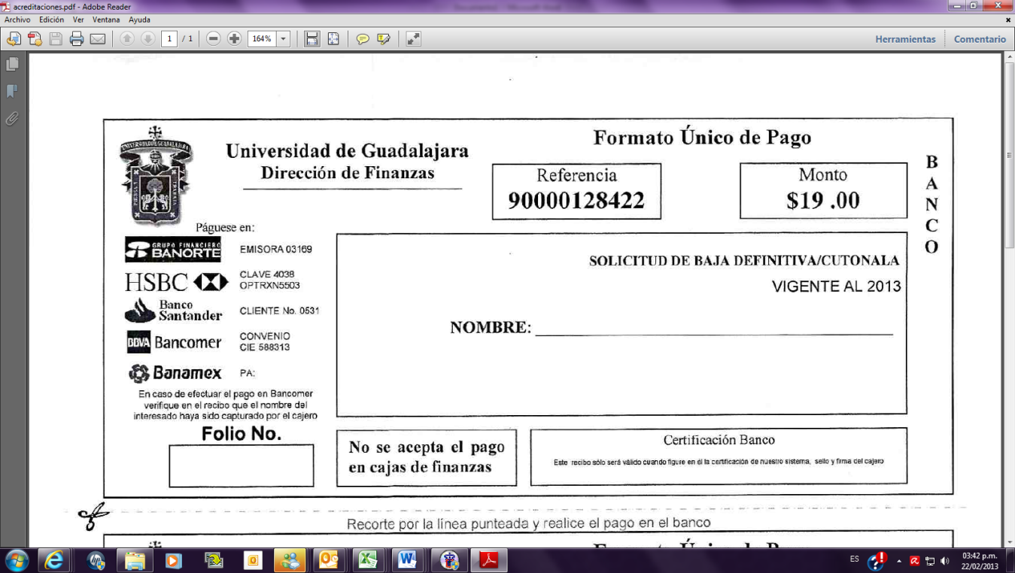

**$1,280.00**

**90000197427**

**SOLICITUD DE EXAMEN DE GRADO MAESTRIA CUTONALA**

NOMBRE DEL ALUMNO: ______________________________________________________________________________________

**Secretaría Administrativa/ Coordinación de Control Escolar**

**U**niversidad de **G**uadalajara

**Centro Universitario de Tonalá**

**NOMBRE:**

**CÓDIGO:**

**SOLICITUD DE EXAMEN DE GRADO MAESTRIA CUTONALA**

**CARRERA:**

**VIGENTE AL 2017**

**REALIZA TU PAGO EN EL BANCO DE TU ELECCIÓN.**

**LLENA EL FORMATO CON LA INFORMACION REQUERIDA Y PRESENTALA EN CONTROL ESCOLAR.**

1.- **10 Fotografias tamaño credencial** (3.5 x 5 cm) cara del sujeto 2.5 cm, de estudio. Vestimenta formal (Hombres camisa, saco y corbata. Mujeres blusa blanca con cuello y saco), Blanco y Negro, con retoque, papel mate y con auto adherible. NO SE ACEPTAN SIN ADHERIBLE.

2.- **Acta de Nacimiento Reciente** (No mayor a dos meses).

3.- Carta de no adeudo de **Biblioteca.**

4.- Carta de no adeudo de Coordinación de **Tecnologías.**

5.- Oficio de **créditos de Tesis**.

6.- Oficio de **autorización de impresión de Tesis**.

7.- Oficio sobre **la Información general del Examen**.

- - - - - - - - - - - - - - - - - - - - - - - - - - - - - - - - - - - - - - - - - - - - - - - - - - - - - - - - - - - - - - - - - - - - - - - - - - - - - - - - - - - - - - - - -

RECIBE: ______________________________________________________________________________________

FECHA DE RECEPCIÓN: ______________________________________________________________________________________

CARRERA: ______________________________________________________________________________________

CÓDIGO: ______________________________________________________________________________________